Manual de Uso - VoidCleanTempo

# 1. Introducción

**VoidCleanTempo** es una aplicación de escritorio diseñada para optimizar el rendimiento del sistema mediante una limpieza profunda y segura de archivos innecesarios. Pensada para usuarios que desean mantener su equipo ágil y libre de residuos digitales, esta herramienta permite identificar y eliminar archivos temporales, cachés, registros antiguos y duplicados. Además, proporciona información detallada del sistema y una interfaz intuitiva con soporte para modo claro y oscuro. Con **VoidCleanTempo**, mejorar el espacio y la salud de tu sistema es más rápido y eficiente que nunca..

# 2. Requisitos del Sistema

- **Sistema Operativo:** Windows 10 o superior  
- **Python:** Python 3.10+ (solo si se ejecuta desde el código fuente .py)  
- No se requiere instalación si se usa la versión .exe

# 3. Instalación

- Ejecuta el archivo  [VoidCleanTempo.exe](https://github.com/kevinraf/VeritasScore-Analytics/blob/main/VeritasScore-Analytics.exe) directamente.  
- Si deseas usar el código fuente .py:  
 1. Asegúrate de tener Python instalado.  
 2. Instala las dependencias con: pip install openpyxl y tkinter  
 3. Ejecuta el archivo: python  [VoidCleanTempo.py](https://github.com/kevinraf/VeritasScore-Analytics/blob/main/VeritasScore-Analytics.py)

# 4. Interfaz Principal

-Menú principal

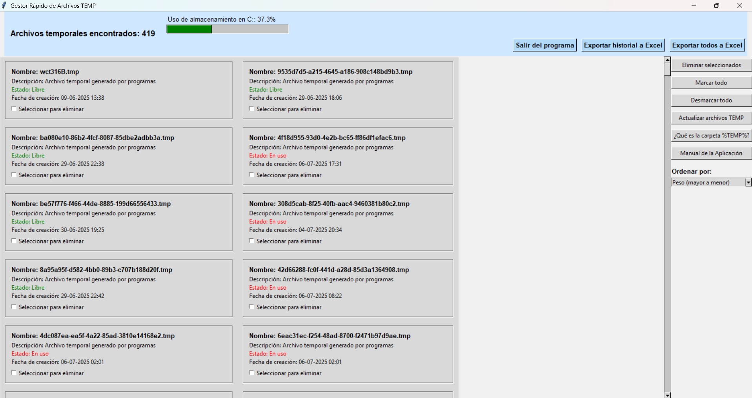

-Pestaña de carga lo cual cargara posesos largos

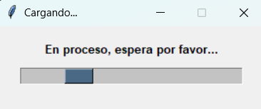

-Dentro del menú principal tendrá los botones para hacer distintas interacciones con la aplicación

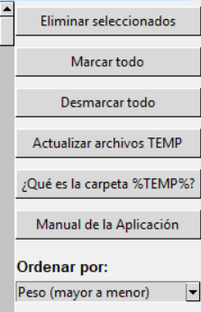

-Encabezado donde se muestra una gráfica del porcentaje de tu almacenamiento como también el total de archivos temporales encontrados y botones como salir del programa, exportar historial y exportar a Excel.



-Como inicializar la eliminación de archivos temporales, primero seleccionamos los archivos que aparecen en “Estado Libre”

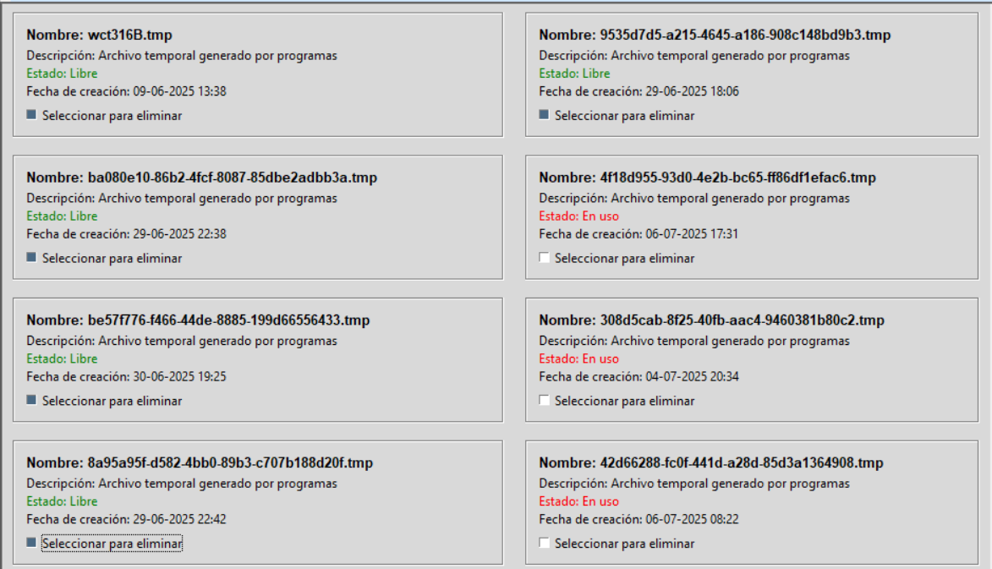

-Eliminacion de archivos temporales, le damos al botón donde dice “Eliminar seleccionados “ después confirmamos

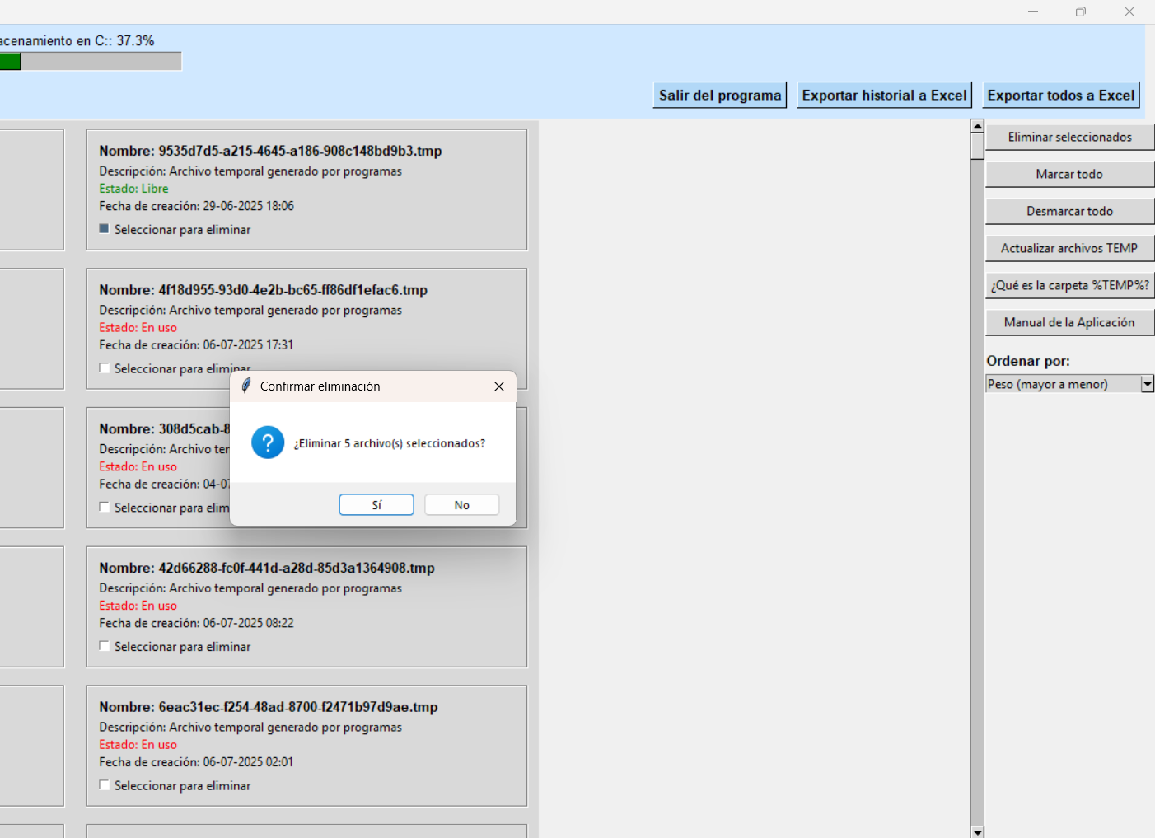

Resultado

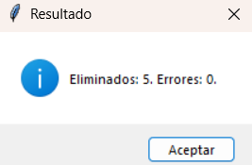

* Manera de eliminar los archivos de manera masiva, nos dirijimos a el apartado de botones y le daremos a marcar todo
* 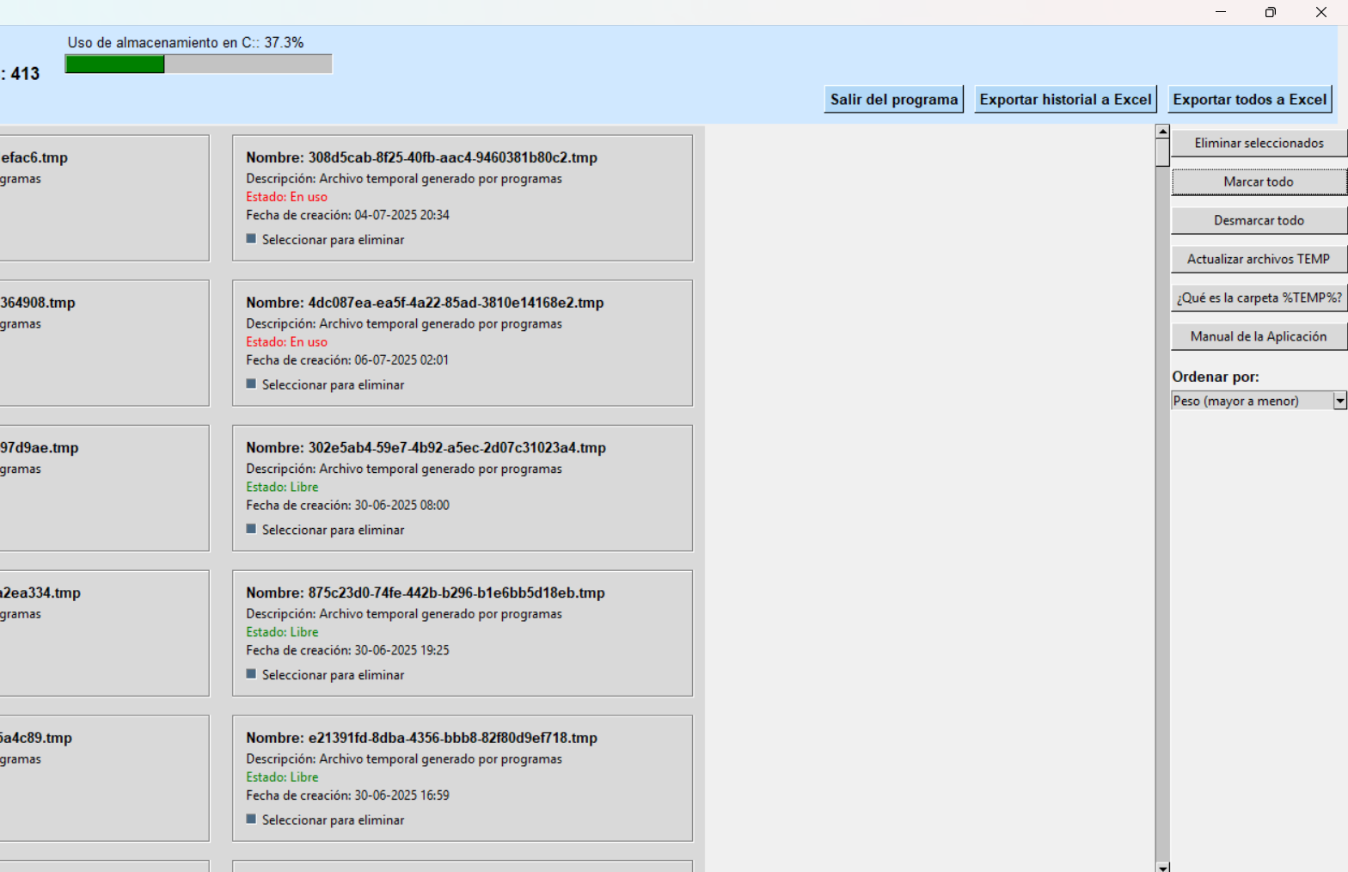
* - Eliminación masiva le daremos de nuevo al botón de eliminar seleccionados y luego el resultado nos dará es este:
* 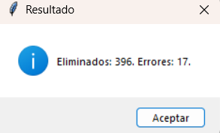 los errores son causa de que esos archivos están siendo usados y para no causar problemas con dicha aplicación no se elimino
* Botones de exportación estos expeortan a un documento Excel el historial de todo lo eliminado y el otro lo que no se elimino aun
* 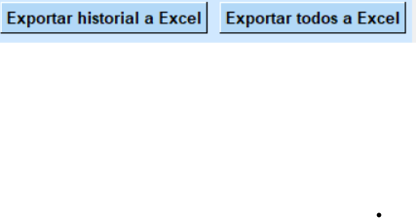
* 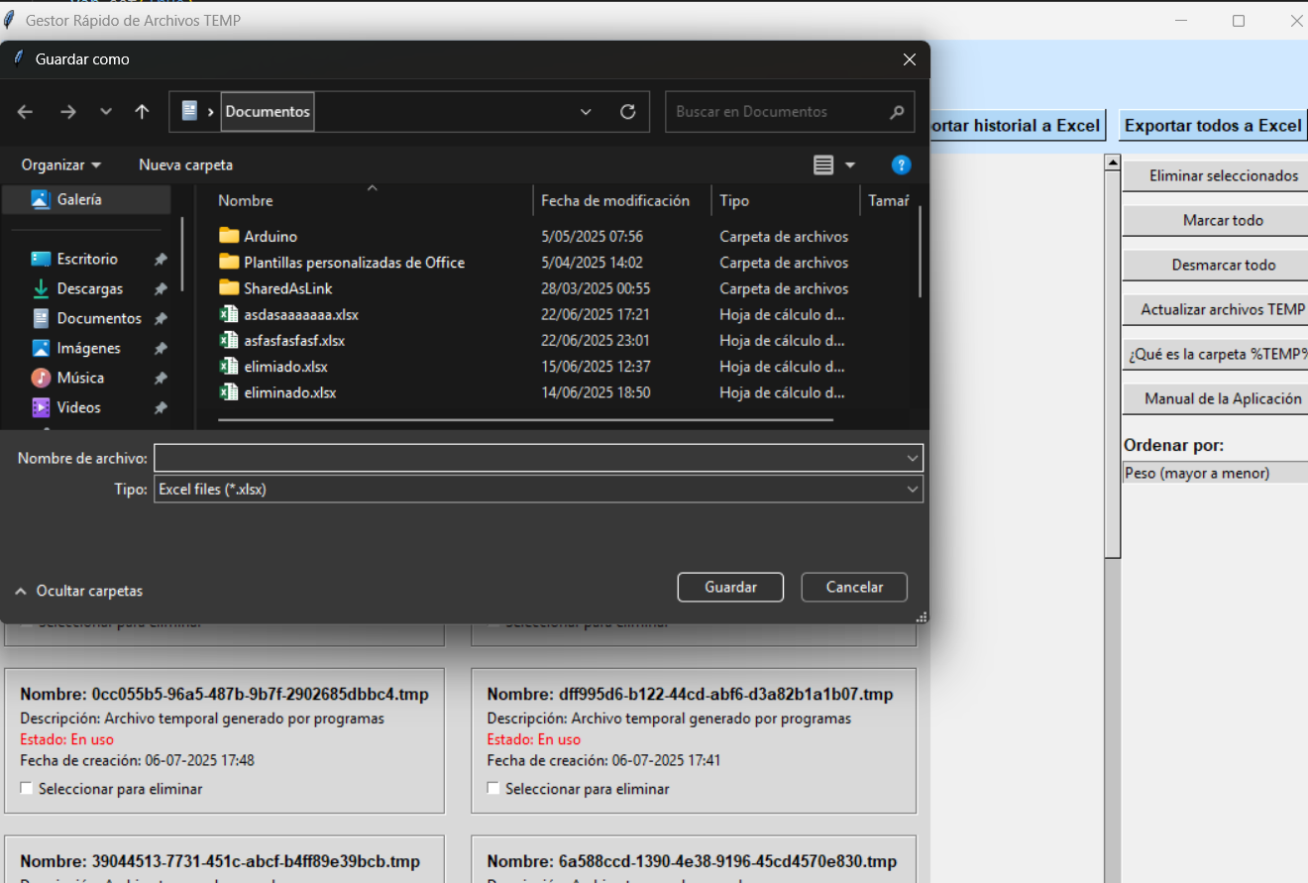 te dara la opción de guardar donde tu prefieras.

Recomendaciones para el uso eficiente de la aplicación.

* Si eres nuevo la Aplicación tiene un manual propio donde te ara ver su funcionamiento
* Cada proceso Actualizar la aplicación
* El historial funcionara una ves hayas eliminado archivos en la aplicación